РОССИЙСКАЯ ФЕДЕРАЦИЯ

ИРКУТСКАЯ ОБЛАСТЬ

ЗИМИНСКИЙ РАЙОН

Администрация

Филипповского муниципального образования

**П О С Т А Н О В Л Е Н И Е**

от 01.11.2019г. с.Филипповск № 48

О внесении изменений в постановление

администрации Филипповского муниципального

образования от 31.07.2019 года №38 «Об утверждении

реестра и схем мест размещения контейнерных

площадок для сбора и временного хранения

твердых коммунальных отходов на территории

Филипповского муниципального образования»

В целях обеспечения охраны окружающей среды и здоровья человека на  территории Филипповского муниципального образования Зиминского района, в соответствии с Федеральным законом от 06.03.2003 года № 131-ФЗ «Об общих принципах организации местного самоуправления в Российской Федерации», в соответствии с пунктом 4 статьи 13.4 Федерального закона от 24.06.1988 г. № 89-ФЗ «Об отходах производства и потребления», в соответствии с санитарными правилами и нормами СанПиН 42-128-4690-88 «Санитарные правила содержания территорий населенных мест», руководствуясь положениями постановления Правительства Российской Федерации от 31.08.2018 года № 1039 «Об утверждении Правил обустройства мест (площадок) накопления твердых коммунальных отходов и ведения их реестра», руководствуясь статьями 23, 46 Устава Филипповского муниципального образования Зиминского района, администрация Филипповского муниципального образования

ПОСТАНОВЛЯЕТ:

1. Внести в постановление администрации Филипповского муниципального образования от 31.07.2019 года №38 « Об утверждении реестра и схем мест размещения контейнерных площадок для сбора и временного хранения твердых коммунальных отходов на территории Филипповского муниципального образования» следующие изменения:

1)приложение №1 к постановлению дополнить строками 11,12:

|  |  |  |  |  |  |  |  |  |  |  |
| --- | --- | --- | --- | --- | --- | --- | --- | --- | --- | --- |
| 11 | 665352 Иркутская область, Зиминский район с.Филипповск, ул. Мира, уч. № 11А | 53.958040,102.313445 | бетон | 6 |  | 3 | 0,75 | Филипповское МО | жилые дома на  ул. Мира 1,2,3,4,6,7,8,9,10,11, 12,13,14,15,16,17; | постановление от 01.11.2019 г. № 48 |
| 12 | 665352 Иркутская область, Зиминский район,п.Большеворонежский ул. Мира, уч. № 13А | 53.948678,102.440641 | бетон | 6 |  | 3 | 0,75 | Филипповское МО | жилые дома на  ул. Мира 1,2,3,4,5,6,7,8,9,10,11,12,13,14,15,16,17,18; | постановление от 01.11.2019 г. № 48 |

2) постановление дополнить приложением №12:

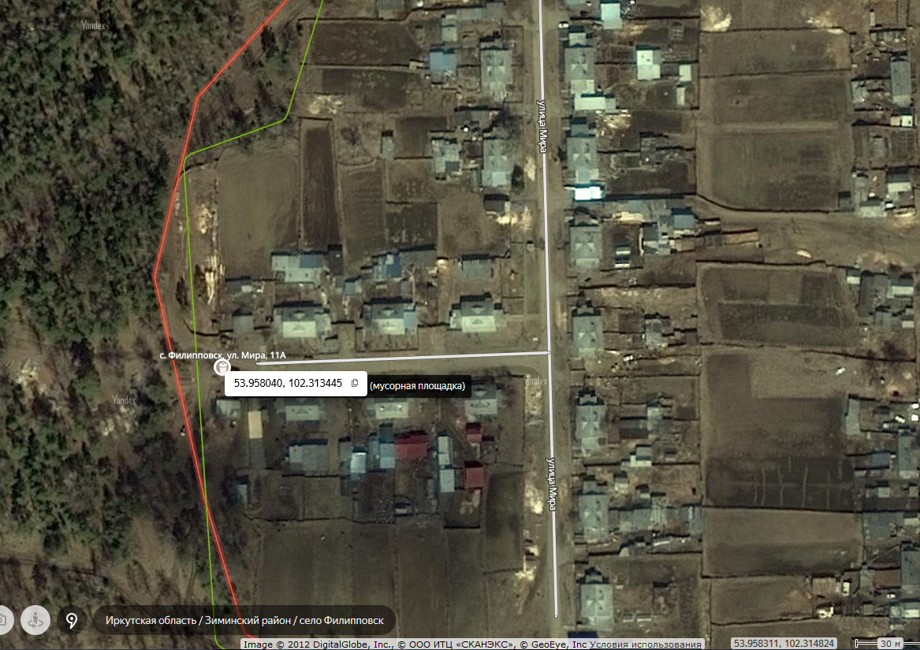

3)постановление дополнить приложением №13:

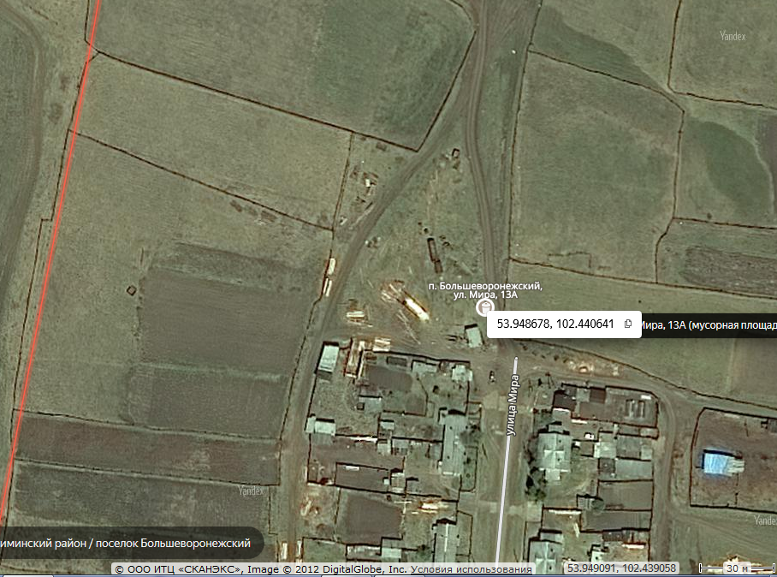

2. Опубликовать настоящее постановление в периодическом печатном издании Филипповского муниципального образования «Информационный вестник» и разместить на официальном сайте администрации Филипповского муниципального образования http://филипповск.рф/.

3. Контроль за исполнением настоящего постановления оставляю за собой.

Глава Филипповского

муниципального образования А.А.Федосеев